Milí sedmáci, zasílám vám nové učivo. Přepište do sešitu. Pro doplnění prostudujte učebnici: strana 68 - 74.
Připomínám, že máte zpracovat herbář – hotový herbář mi můžete přinést do školy.
Pochvala pro všechny co spolupracují a plní zadané úkoly.
D.Kolouchová

SEMENNÉ ROSTLINY
Všechny rostliny, které produkují semena
Dělí se na :
- A) NAHOSEMENNÉ – nahá semena
- B) KRYTOSEMENNÉ – semena ukrytý v plodu

STAVBA ROSTLINNÉHO TĚLA
VEGETATIVNÍ ORGÁNY – kořen , stonek, list
GERNERATIVNÍORGÁNY (reprodukční) – květ, plod, semeno

KOŘEN
Funkce :
- Upevňuje rostlinu v půdě
- Nasává z půdy vodu a v ní rozpuštěné minerální látky a rozvádí je do dalších částí rostlin
- Ukládají se v něm zásobní látky
Podzemní orgán, po vyklíčení semena vzniká kořínek, který proniká do půdy a mění se na hlavní kořen, z něho začínají vyrůstat kořeny postranní. U některých rostlin chybí hlavní kořen – svazčitý kořenový systém (trávy,obiloviny).
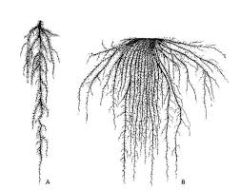
- A)hlavní kořen + kořeny postranní
- B)svazčitý kořenový systém

Stavba kořene: nakresli a popiš
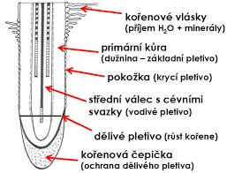

Přeměny kořene:
-bulvy, vzdušné kořeny, příchytné kořeny, vzdušné kořeny
Význam kořene:
-kořenová zelenina (mrkev, petržel, celer)
-léčivé látky –kostival lékařský
STONEK
Funkce:
- Nese ostatní orgány rostliny (listy, květy, plody)
- Přivádí vodu a minerální látky z kořenů do listů a vede produkty fotosyntézy(cukry) z listů do místa spotřeby
- Stonkem rostlina roste
- U některých má zásobní funkci
Stonek se člení na delší úseky = články, kratší úseky=uzliny. Z uzlin vyrůstají listy.
Druhy stonků:
- Bylinný
Lodyha – stonek s listy
Stvol – stonek bez listů
Stéblo – dutý stonek, vyztužený kolénky
0ddenek – podzemní stonek (zázvor, kosatec)
Nakresli obrázek:
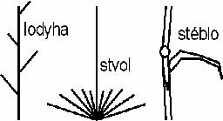

- Dřevitý – keře, stromy
Stonek podle větvení:
Hroznovité – postranní stonky jsou kratší než hlavní jehličnany)
Vrcholičnaté – postranní stonky přerůstají hlavní stonek (jabloň)
Vidličnaté – vzrostlý vrchol se větví na dvě stejné dceřiné části (jmelí)
Nakresli obrázek:
Stavba stonku:
Bylinný stonek – pokožka, dužnina a v ní svazky cévní (žilky). Sv.cévní mají část dřevní(vede vodu a živiny od kořene vzhůru ↑ a lýkovou (vede produkty fotosyntézy-cukry z listů do míst spotřeby↓).
Dřevnatý stonek – na povrchu borka (odumřelá část kůry), pod ní lýko a dřevo, uprostřed je dřeň.
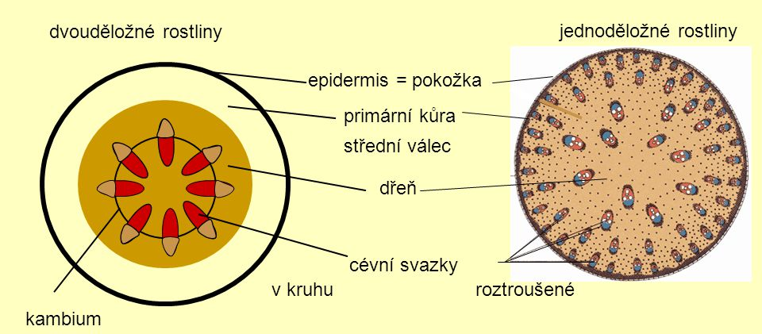
Přeměny stonku: oddenkové hlízy(brambory), stonkové hlízy(kedluben), šlahouny(jahody), úponek(vinná réva), stonkové trny=kolce(trnka).

LIST
Funkce:
- V listech probíhá fotosyntéza
- Průduchy v listech zajišťují výměnu plynů mezi rostlinou a prostředím
- Průduchy se odpařuje voda
Postavení listů na stonku: nakresli obrázek
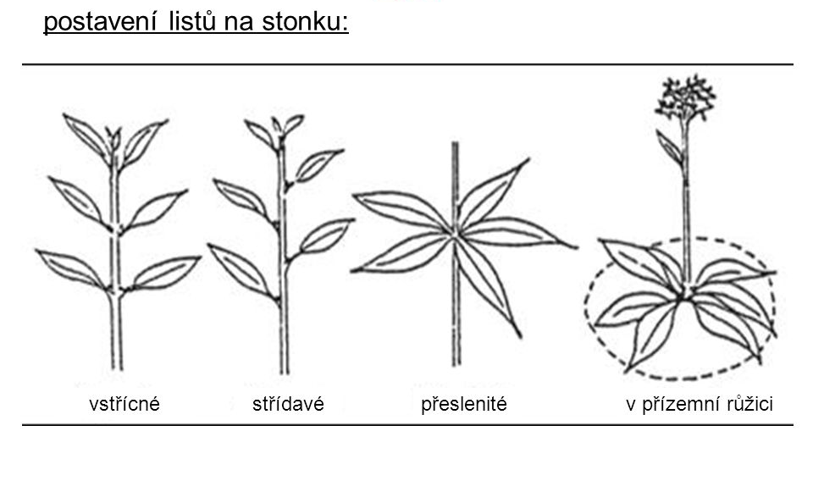
Střídavé
Vstřícné
Přeslenité
Přízemní růžice

Stavba listu:
Nakresli a popiš:
Vnější stavba listu: Vnitřní stavba listu:
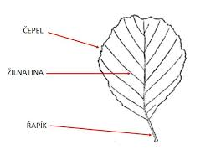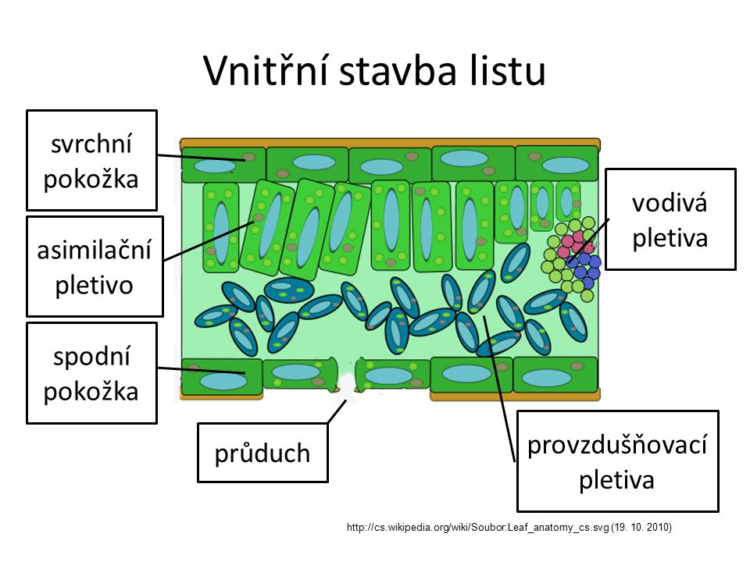
Listy podle čepele:
- Jednoduché listy – oranžově napsané listy nakresli do sešitu, napiš i název listu.
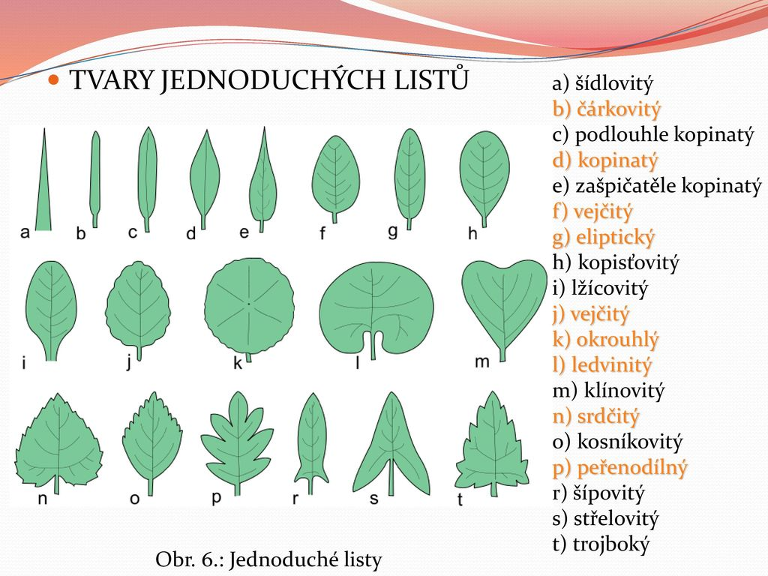
Okraje listů: nakresli a popiš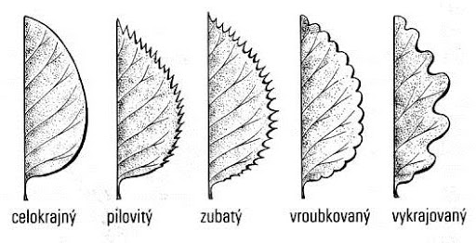
- Složené – dlanitě složené(trojčetný, pětičetný), zpeřené (licho a sudozpeřené)
Nakresli a označ růžově podbarvené listy.
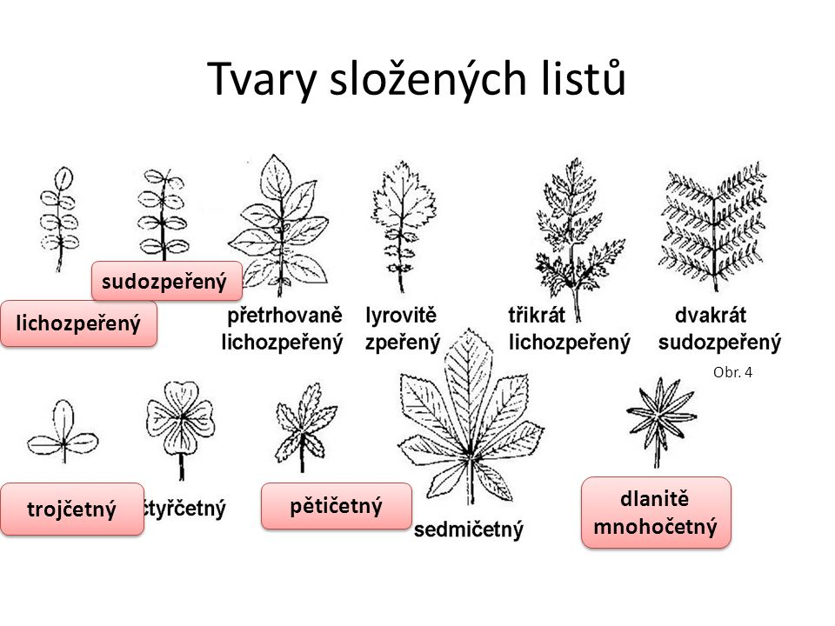
Význam listů: potrava pro býložravce i člověka, léčivé účinky, koření, pochutiny(čaj)

